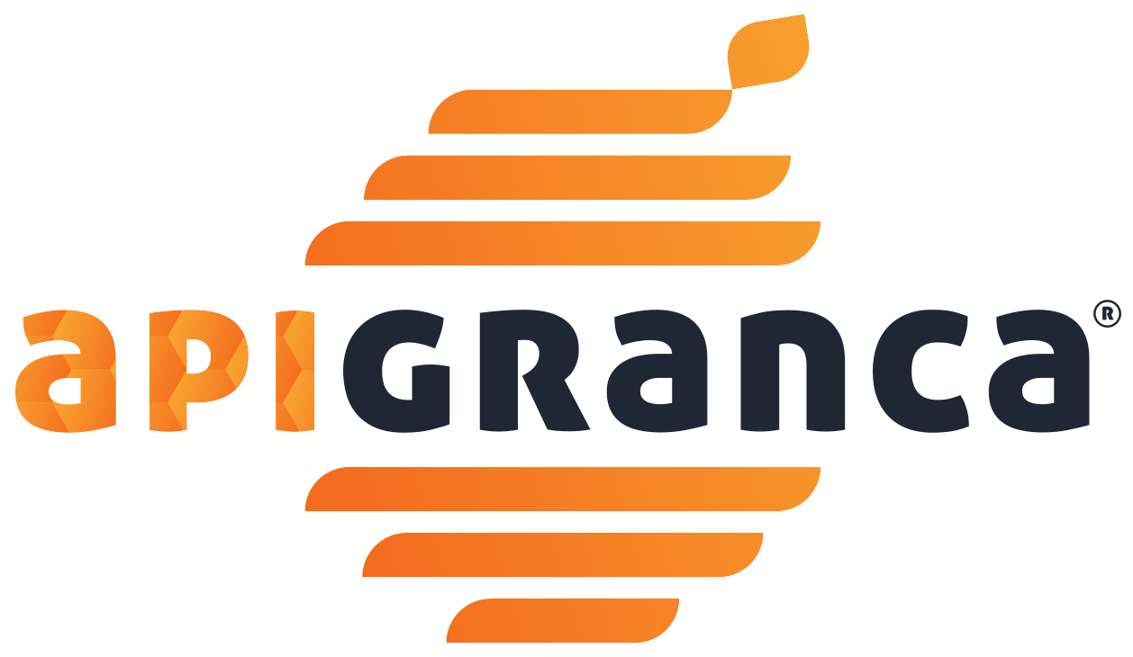

ASOCIACIÓN DE APICULTORES DE GRAN CANARIA. C.I.F. G35148048. Granja del Cabildo de Gran Canaria. Carretera General del Norte, Kilómetro 7,2. 35415. Arucas. Las Palmas.
e-mail: asociacion@apigranca.es web: www.apigranca.es Inscrita en el Registro de Agrupaciones de Defensa Sanitaria Ganadera de Canarias con el número ES05350030.
Subvenciones recibidas y gestionadas

Se listan a continuación las subvenciones recibidas y/o gestionadas por ApiGranca en los últimos cinco años, con explicación de su fin en la segunda página.

Campaña |  | 2022 | 2021 | 2020 | 2019 | 2018
1. Subvenciones directas a ApiGranca (€)
Gastos de Gestión | Cabildo de G.C. | 3.000 | 3.000 | 3.000 | 1.875 | 1.500

2. Subvenciones gestionadas por ApiGranca destinadas a los socios.
2.1. Subvención a ingresar a los socios por núm. de colmenas (€)
POSEI  Acción III.10: Ayuda para la producción de miel de calidad procedente de la raza autóctona de abeja negra. | Unidades solicitadas Unidades elegibles | 5.089  3.996 | 4.826  4.044 | 4.234  3.878 | 5.129  4.246 | 3.332  2.648
 | Estado | Pte. Res. | 17.417,22 | 16.719,01 | 18.305,52 | 11.409,68
 | Feaga | 102.686,45 | 103.885,35 | 99.620,99 | 109.074,48 | 68.030,32
 | TOTAL |  | 121.302,57 | 116.340,00 | 127.380,00 | 79.440,00
2.2. Subvenciones gestionadas por la ApiGranca para prácticas apícolas y contratación de servicios. (€)
Plan Nacional Apícola:  Asistencia Veterinaria,  Tratamiento contra varroa,  Seguro de R.C. | Explotaciones  Colmenas | 208  5.280 | 202  5.165 | 185  4.814 | 167  5.199 | 182  5.690
 | C.A. 25% | 7.172,40 | 7.043,20 | 5.117,63 | 5.371,73 | 6.059,85
 | MAPAMA 25% | 7.172,40 | 7.043,19 | 5.117,62 | 5.371,73 | 6.059,85
 | Feaga 100% | 14.344,80 | 14.086,39 | 10.235,24 | 10.743,46 | 12.119,70
 | TOTAL | 28.689,60 | 28.172,78 | 20.470,49 | 21.486,92 | 24.239,40
Agroseguro, subvención dada en la contratación directa. | Colmenas | 5.709 | 5.215 | 5.247 | --- | ---
Agroseguro, subvención dada en la contratación directa. | C.A. | 654,10 | 1.418,98 | 912,57 | --- | ---
Agroseguro, subvención dada en la contratación directa. | Enesa | 2.629,49 | 1.588,72 | 627,27 | --- | ---
Agroseguro, subvención dada en la contratación directa. | TOTAL | 3.283,59 | 3.007,70 | 1.539,84 | --- | ---
Laminado de cera  Cabildo de G.C. | Cerón entregado kg | 2.542,85 | --- | 1.049,50 | 1.380,50 | ---
Laminado de cera  Cabildo de G.C. | Cera laminada kg | 2.462,00 | --- | 1.017,00 | 1.331,00 | ---
Laminado de cera  Cabildo de G.C. | Subvención | 4.382,35 | --- | 1.779,75 | 1.012.23 | ---

SUBVENCIONES RECIBIDAS O GESTIONADAS POR APIGRANCA
Entidad | Convocatoria | Objeto
Cabildo de  Gran Canaria | Consejería de Sector Primario y Soberanía Alimentaria.  Servicio de Agricultura, Ganadería y Pesca.  Fomento de actividades Ganaderas realizadas por asociaciones  Bases reguladoras. | Fomento de las asociaciones de apicultores y apicultoras.
Cabildo de  Gran Canaria | Consejería de Sector Primario y Soberanía Alimentaria.  Servicio de Agricultura, Ganadería y Pesca.  Campaña de Laminado de cera.  Bases reguladoras. | Facilitar al apicultor la renovación de la cera de abeja mediante su recogida en bruto, en forma de cerones, su clasificación, su posterior procesado y entrega, una vez laminada.
Gobierno de Canarias | Consejería de Agricultura, Ganadería y Pesca  PNA. Subvenciones destinadas a la mejora de la producción y comercialización de los productos de la apicultura en Canarias | Contratación de asistencia técnica, lucha contra las enfermedades, seguro de responsabilidad civil.
Gobierno de Canarias | Consejería de Agricultura, Ganadería y Pesca.  POSEI. Ayuda destinada a la producción de miel de calidad procedente de la raza autóctona de abeja negra, Acción III.10 del Programa Comunitario de Apoyo a las Producciones Agrarias de Canarias. | Mantener el censo estable de esta raza autóctona evitando así el riesgo de desaparición de la misma en beneficio de las razas que garantizan más rentabilidad del apicultor.

